1. установить postgres и pgAdmin 4 https://www.postgresql.org/download/ https://www.pgadmin.org/download/ во время установки попросит создать пароль для пользователя postgres пишем WEBKRYTO. Открыть pgAdmin 4

2.В PostgreSQL 16 создаем базу данных Web_labs

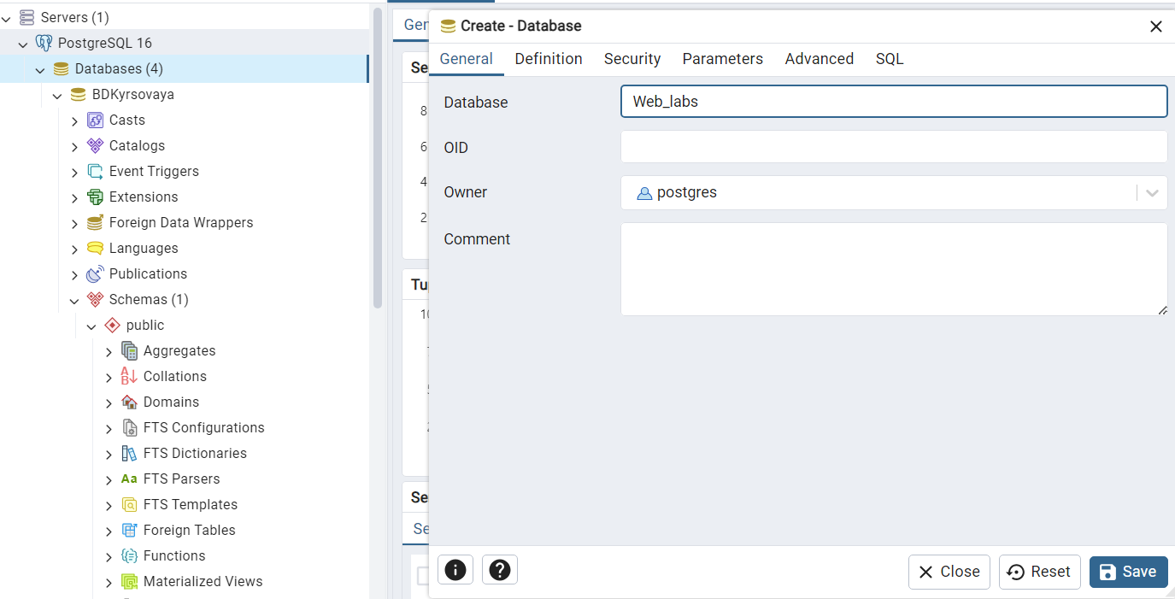

3. Создать таблицы с помощью query tool

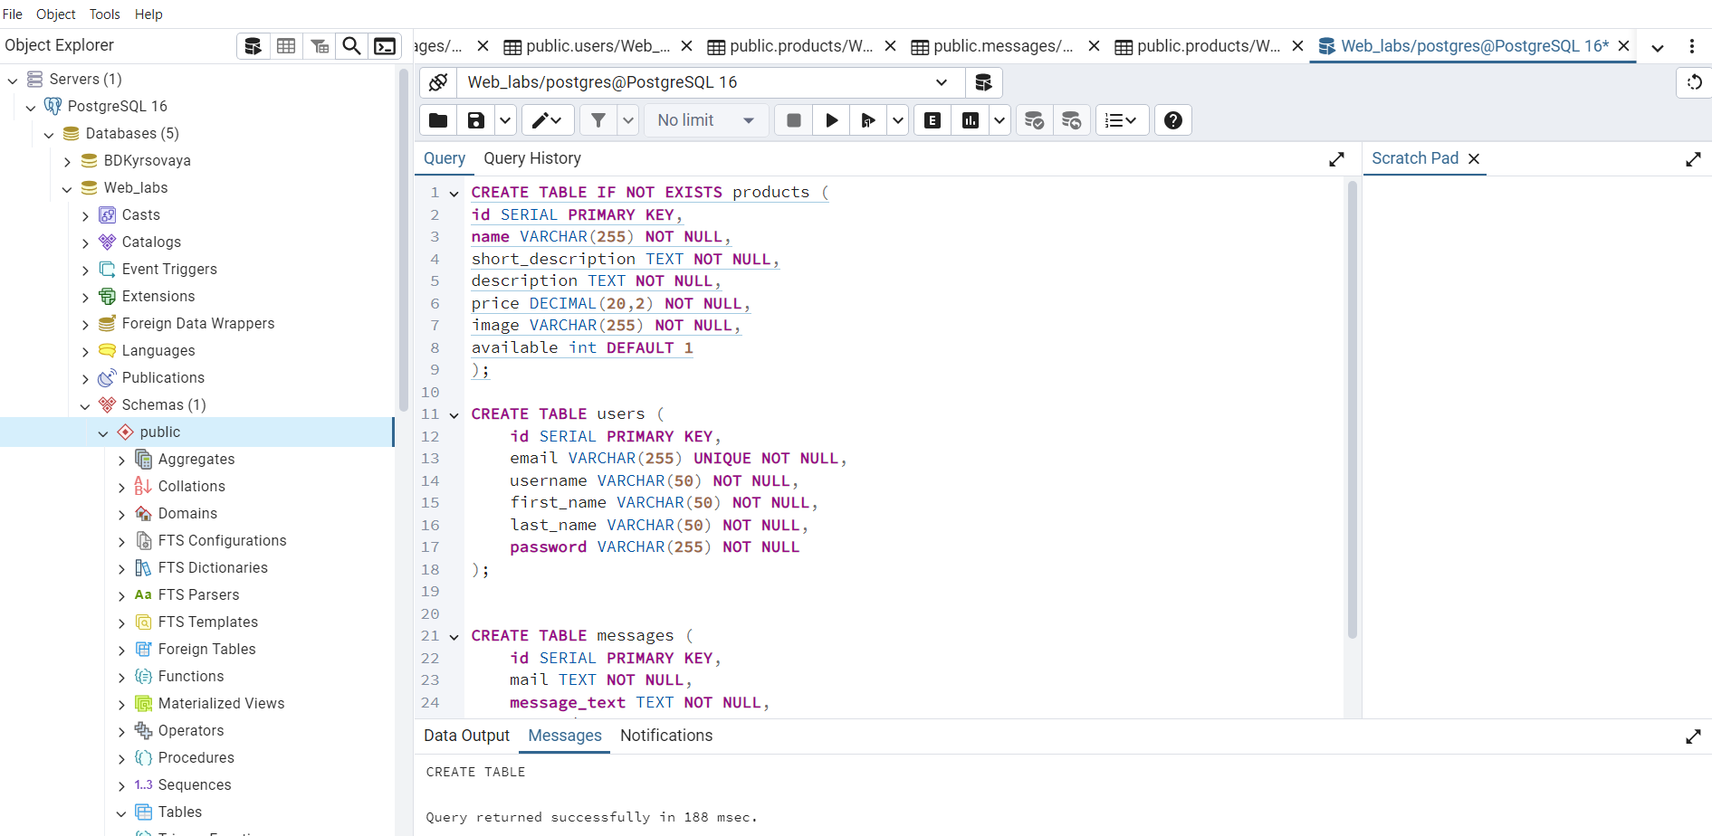

CREATE TABLE IF NOT EXISTS products (

id SERIAL PRIMARY KEY,

name VARCHAR(255) NOT NULL,

short_description TEXT NOT NULL,

description TEXT NOT NULL,

price DECIMAL(20,2) NOT NULL,

image VARCHAR(255) NOT NULL,

available int DEFAULT 1

);

CREATE TABLE users (

id SERIAL PRIMARY KEY,

email VARCHAR(255) UNIQUE NOT NULL,

username VARCHAR(50) NOT NULL,

first_name VARCHAR(50) NOT NULL,

last_name VARCHAR(50) NOT NULL,

password VARCHAR(255) NOT NULL

);

CREATE TABLE messages (

id SERIAL PRIMARY KEY,

mail TEXT NOT NULL,

message_text TEXT NOT NULL,

created_at TIMESTAMP DEFAULT CURRENT_TIMESTAMP,

user_id INTEGER REFERENCES users(id)

);

4. импортируем данные из products.csv в таблицу products (в columns предварительно убрав id)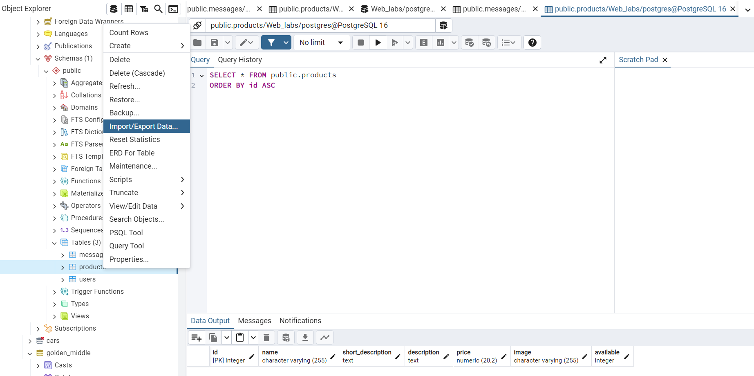

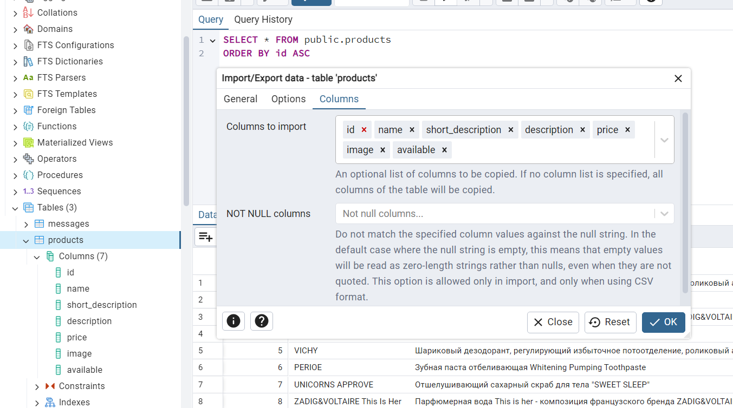

5.Установить Live Server на VS Code

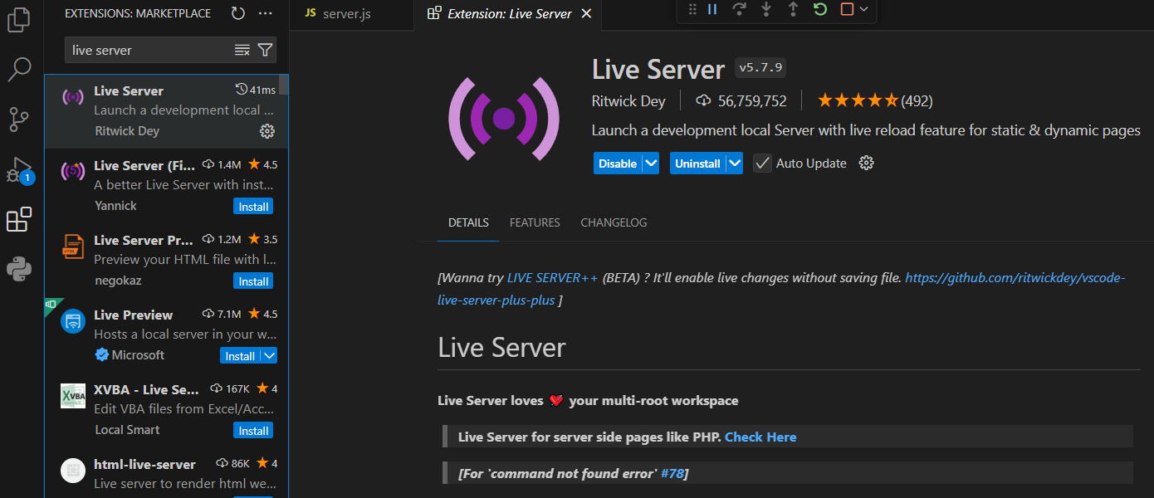

6.Через node.js открыть server.js

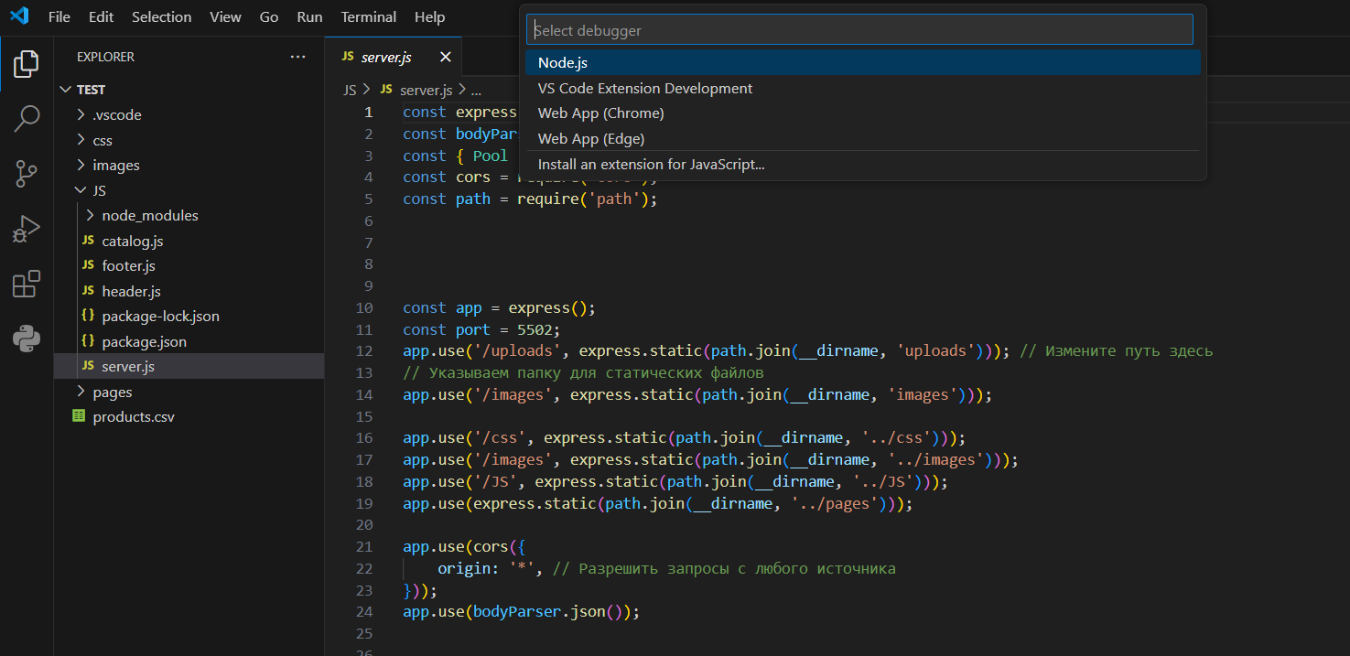

6.Нажать кнопку go live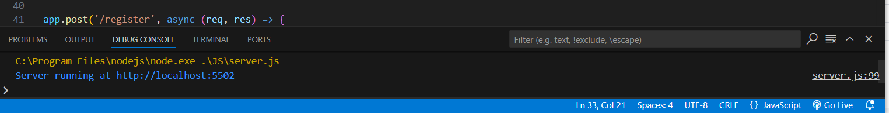

7. Если пароль пользователя не WEBKRYTO заменить его здесь:

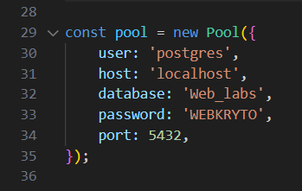

PS. ПРОМОКОД - WEBKRYTO